**CHAPITRE 7 – Orthogonalité dans l’espace**

**Tout le cours en vidéo : mathssa.fr/produitscalesp et mathssa.fr/produitscalesp2**

**I-Produit scalaire de deux vecteurs de l’espace**

**1.Définition et propriétés**

Définition : Soit $\vec{u}$ et $\vec{v}$ deux vecteurs de l'espace. $A$, $B$ et $C$ trois points tels que $\vec{u}=\vec{AB}$ et

$\vec{v}=\vec{AC}$. Il existe un plan $P$ contenant les points $A$, $B$ et $C$.

On appelle **produit scalaire de l'espace** de $\vec{u}$ et $\vec{v}$ le produit $\vec{u}.\vec{v}=\vec{AB}.\vec{AC}$ dans le plan $P$.

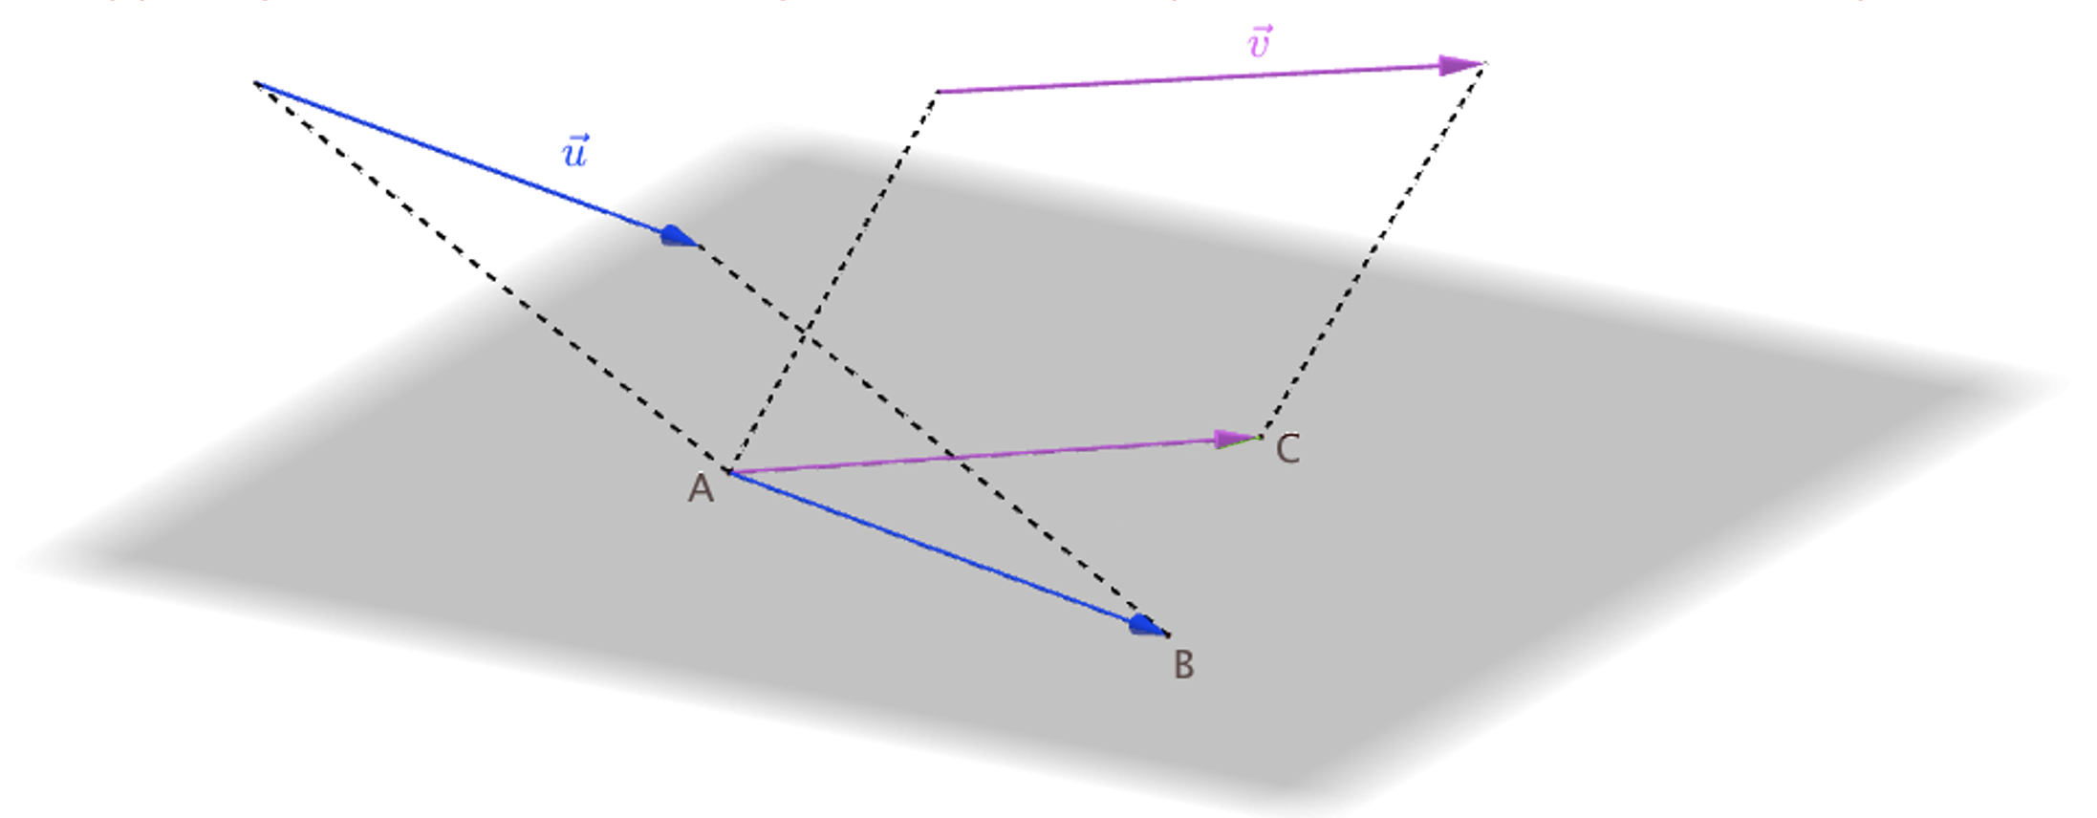

**On retrouve alors dans l’espace toutes les propriétés du produit scalaire dans le plan :** 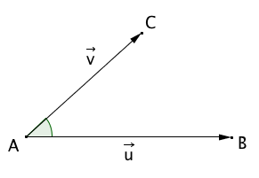1ère formule du produit scalaire:

Soit $\vec{u}$ et $\vec{v}$ deux vecteurs du plan.

On appelle **produit scalaire** de $\vec{u}$ par $\vec{v}$, noté $\vec{u}.\vec{v}$, le

nombre réel défini par :

- , si l'un des deux vecteurs $\vec{u}$ et $\vec{v}$ est nul

- , dans le cas contraire.

Cas particuliers :

* Si $\vec{AB}$ et $\vec{AC}$ sont deux représentants des vecteurs non nuls $\vec{u}$ et $\vec{v}$ alors :

$$\vec{u}$$

$\vec{u}.\vec{v}=\vec{AB}.\vec{AC}=\left\|\vec{AB}\right\|×\left\|\vec{AC}\right\|×\cos{(\hat{BAC)}}$

Si $\vec{u}$ et $\vec{v}$ sont des vecteurs colinéaires de même sens ,

$$\vec{v}$$

$\vec{u}.\vec{v}=(\left\|\vec{u}\right\|×\left\|\vec{v}\right\|×\cos\left(0\right))=\left\|\vec{u}\right\|×\left\|\vec{v}\right\|$

* Si $\vec{u}$ et $\vec{v}$ sont des vecteurs colinéaires de sens contraire ,



$$\vec{v}$$

$$\vec{u}$$

$\vec{u}.\vec{v}=$ $(\left\|\vec{u}\right\|×\left\|\vec{v}\right\|×\cos\left(π\right))=-\left\|\vec{u}\right\|×\left\|\vec{v}\right\|$

$\vec{u}.\vec{u}=\left\|\vec{u}\right\|×\left\|\vec{u}\right\|=\left\|\vec{u}\right\|²$

$\vec{u}.\vec{u}$ se note aussi $\vec{u}²$ et est appelé carré scalaire de $\vec{u}$.

${\vec{u}}^{2}= \left\|\vec{u}\right\|²$

**Propriété de symétrie :** Pour tout vecteur $\vec{u}$ et $\vec{v}$, on a : $\vec{u}.\vec{v}=\vec{v}.\vec{u}$

**Propriétés de bilinéarité :** Pour tous vecteurs $\vec{u}$, $\vec{v}$ et , on a :

1)

2) , avec *k* un nombre réel.

**Propriétés (identités remarquables):** Pour tous vecteurs $\vec{u}$ et $\vec{v}$, on a :

1) ${\left(\vec{u}+\vec{v}\right)}^{2}={\vec{u}}^{2}+2\vec{u}.\vec{v}+{\vec{v}}^{2}$

2) ${\left(\vec{u}-\vec{v}\right)}^{2}={\vec{u}}^{2}-2\vec{u}.\vec{v}+{\vec{v}}^{2}$

3) $\left(\vec{u}+\vec{v}\right).\left(\vec{u}-\vec{v}\right)={\vec{u}}^{2}-{\vec{v}}^{2}$

**Formules de polarisation :** Soit $\vec{u}$ et $\vec{v}$ deux vecteurs. On a :

$\vec{u}.\vec{v}=$ $\frac{1}{2}$ $\left({\left\|\vec{u}\right\|}^{2}+{\left\|\vec{v}\right\|}^{2}-{\left\|\vec{u}-\vec{v}\right\|}^{2}\right)$

Et $\vec{u}.\vec{v}=$ $\frac{1}{2}$ $\left({\left\|\vec{u}+\vec{v}\right\|}^{2}-{\left\|\vec{u}\right\|}^{2}-{\left\|\vec{v}\right\|}^{2}\right)$

**2ème formule du produit scalaire:**

Soit A, B et C trois points du plan. On a : $\vec{AB}.\vec{AC}=$ $\frac{1}{2}$ $\left({AB}^{2}+{AC}^{2}-{BC}^{2}\right)$

**Propriété :**

Les vecteurs $\vec{u}$ et $\vec{v}$ sont orthogonaux si et seulement si $\vec{u}.\vec{v}=0$.

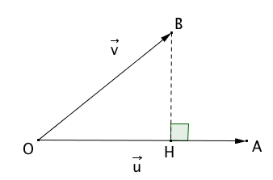**3ème formule du produit scalaire :**

Soit $\vec{u}$ et $\vec{v}$ deux vecteurs non nuls

du plan tels que $\vec{u}=\vec{OA}$ et $\vec{v}=\vec{OB}$.

H est le projeté orthogonal du point B sur la

droite (OA).

On a : $\vec{u}.\vec{v}=\vec{OA}.\vec{OB}=\vec{OA}.\vec{OH}$

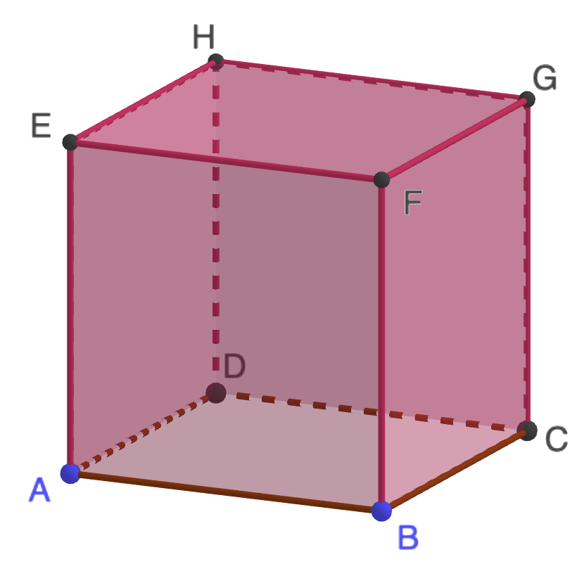

Méthode : Calculer le produit scalaire dans l’espace

$ABCDEFGH$ est un cube d'arête $a$.

Calculer les produits scalaires :

a) $\vec{AB}.\vec{DG}$ b) $\vec{EF}.\vec{HD}$ c) $\vec{AD}.\vec{GF}$

**Correction**

a) $\vec{AB}.\vec{DG}=\vec{AB}.\vec{AF}$

$=\vec{AB}.\vec{AB}$, $B$ étant le projeté orthogonal de $F$ sur ($AB$).

$$=AB^{2} =a^{2}$$

b) $\vec{EF}.\vec{HD}=\vec{EF}.\vec{EA}=0$ car $\vec{EF}$ et $\vec{EA}$ sont orthogonaux.

c) $\vec{AD}.\vec{GF}=\vec{AD}.\vec{DA}$

$$=-\vec{AD}.\vec{AD}$$

$$=-AD^{2}$$

$$=-a^{2}$$

**Exercice 2 :**

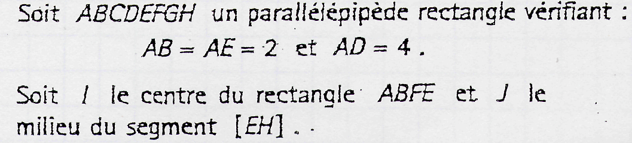

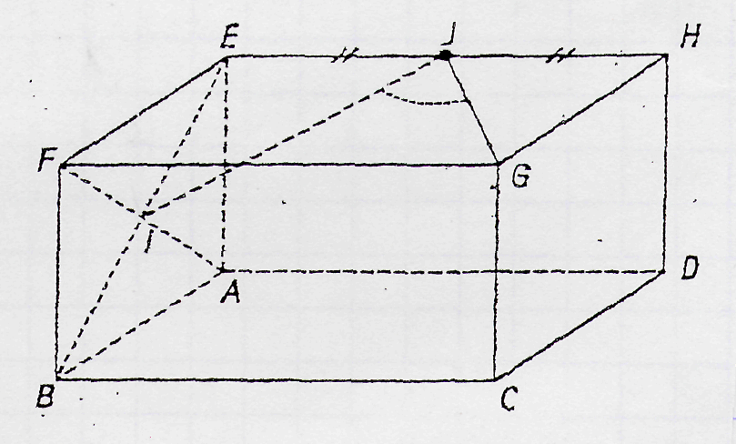

Déterminer la valeur de $\overset{→}{JI}.\overset{→}{JG}$.

**2.Produit scalaire dans un repère orthonormé**

Définitions :

● Une base $\left(\vec{i}, \vec{j}, \vec{k}\right)$ de l’espace est **orthonormée** si :

- les vecteurs $\vec{i}, \vec{j}$ et $\vec{k}$ sont deux à deux orthogonaux,

- les vecteurs $\vec{i}, \vec{j}$ et $\vec{k}$ sont unitaires, soit : $\left\|\vec{i}\right\|=1$, $\left\|\vec{j}\right\|=1$ et $\left\|\vec{k}\right\|=1.$

● Un repère $\left(O;\vec{i}, \vec{j}, \vec{k}\right)$ de l’espace est **orthonormé,** si sa base $\left(\vec{i}, \vec{j}, \vec{k}\right)$ est orthonormée**.**

**4ème formule du produit scalaire**

Propriétés : Dans un repère orthonormé de l’espace $\left(O ;\vec{i}, \vec{j}, \vec{k}\right)$ :

● Soit $\vec{u}\left(\begin{matrix}x \\ y \\ z\end{matrix}\right)$ et $\vec{v}\left(\begin{matrix}x' \\ y' \\ z'\end{matrix}\right)$ deux vecteurs de l'espace.

$\vec{u}.\vec{v}=xx^{'}+yy^{'}+zz'$ et $\left\|\vec{u}\right\|=\sqrt{x^{2}+y^{2}+z^{2}}$.

● Soit $A\left(\begin{aligned}x_{A} \\ y_{A} \\ z_{A} \end{aligned}\right)$ et $B\left(\begin{aligned}x_{B} \\ y_{B} \\ z_{B}\end{aligned}\right)$ deux points de l’espace.

$$AB=\sqrt{{\left(x_{B}-x_{A}\right)}^{2}+{\left(y_{B}-y_{A}\right)}^{2}+{\left(z_{B}-z_{A}\right)}^{2}}$$

Démonstration :

● $\vec{u}.\vec{v}=\left(x \vec{i}+y \vec{j}+z \vec{k}\right).\left(x' \vec{i}+y' \vec{j}+z' \vec{k}\right)$

$$=xx'\vec{i}.\vec{i}+xy'\vec{i}.\vec{j}+xz'\vec{i}.\vec{k}+yx'\vec{j}.\vec{i}+yy'\vec{j}.\vec{j}+yz'\vec{j}.\vec{k}+zx'\vec{k}.\vec{i}+xy'\vec{k}.\vec{j}+zz'\vec{k}.\vec{k}$$

$$=xx^{'}+yy^{'}+zz'$$

En effet, on a par exemple dans le plan définit par le couple $\left(\vec{i} ; \vec{j}\right)$:

$\vec{i}.\vec{i}={\left\|\vec{i}\right\|}^{2}=1$, $\vec{j}.\vec{j}={\left\|\vec{j}\right\|}^{2}=1$ et $\vec{i}.\vec{j}=\vec{j}.\vec{i}=0$

● On a, en particulier : ${\left\|\vec{u}\right\|}^{2}=\vec{u}.\vec{u}=xx+yy+zz=x^{2}+y^{2}+z^{2}$.

● Et : ${\left\|\vec{AB}\right\|}^{2}={\left(x_{B}-x_{A}\right)}^{2}+{\left(y_{B}-y_{A}\right)}^{2}+{\left(z_{B}-z_{A}\right)}^{2}$

Application :

Dans un repère orthonormé de l’espace $\left(O ;\vec{i}, \vec{j}, \vec{k}\right)$ , on donne les trois points $A(-2 ;1 ;3) , B(4 ;2 ;-1) et C(0 ;-2 ;3)$. Déterminer $\vec{AB}.\vec{AC}$.

$\vec{AB}\left(6;1;-4\right) et \vec{AC}(2;-3;0)$ $\vec{AB}.\vec{AC}=6×2+1×\left(-3\right)+\left(-4\right)×0=9$

**Exercice corrigé : calcul d’angle dans l’espace**





* 1. En utilisant le repère orthonormal ($A;\frac{1}{4}\overset{→}{AD},\frac{1}{2}\overset{→}{AB},\frac{1}{2}\overset{→}{AE}$) , donner les coordonnées de tous les points
  2. Déterminer la valeur de $\overset{→}{JI}.\overset{→}{JG}$.
  3. Déterminer, à 0,1° près , la mesure de l’angle géométrique

1. Dans le repère orthonormal ($A;\frac{1}{4}\overset{→}{AD},\frac{1}{2}\overset{→}{AB},\frac{1}{2}\overset{→}{AE}$) :

$A(0 ;0 ;0) , B(0 ;2 ;0) , C(4 ;2 ;0) , D(4 ;0 ;0)$

$E(0 ;0 ;2) , F(0 ;2 ;2) , G(4 ;2 ;2) , H(4 ;0 ;2)$

$I(\frac{0+0}{2};\frac{0+2}{2} ;\frac{0+2}{2}$) soit $I(0 ;1 ;1)$ I est le centre de ABFE donc le milieu de [AF]

$J(\frac{0+4}{2};\frac{0+0}{2} ;\frac{2+2}{2}$) soit $J(2 ;0 ;2)$ J est le milieu de [EH]

2. $\vec{JI}\left(-2;1;-1\right) et \vec{JG}(2;2;0)$ $\vec{JI}.\vec{JG}=\left(-2\right)×2+1×2+\left(-1\right)×0=-2$

$JI=\sqrt{{(-2)}^{2}+1²+(-1)²}=\sqrt{6}$ $JG=\sqrt{2^{2}+2^{2}+0²}=2\sqrt{2}$

On a $JI×JG×\cos\left( I\hat{J}G\right)=-2$ soit $\cos\left( I\hat{J}G\right)=\frac{-2}{\sqrt{6}×2\sqrt{2}}=-\frac{\sqrt{12}}{12}$

$I\hat{J}G=\cos^{-1}\left(-\frac{\sqrt{12}}{12}\right)≈106,78°$

**II-Orthogonalité dans l’espace**

**1. Orthogonalité de deux droites**

Définition : Deux droites de l'espace sont orthogonales lorsque leurs parallèles passant par un point quelconque sont perpendiculaires.

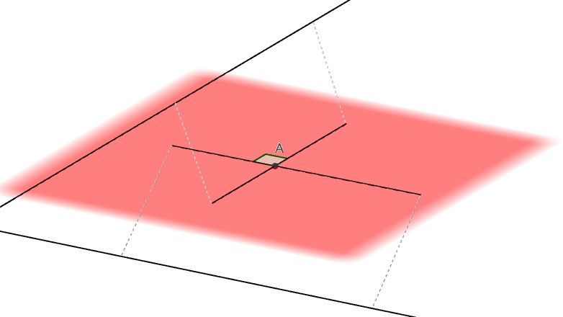

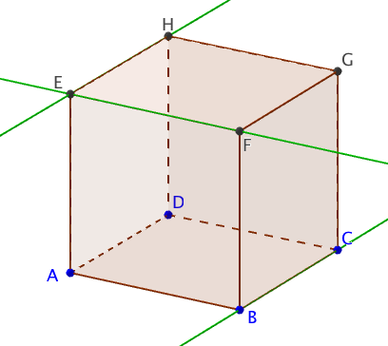

Exemple :

$ABCDEFGH$ est un cube.

- Les droites ($EH$) et ($EF$) sont perpendiculaires.

- Les droites ($BC$) et ($EF$) sont orthogonales.

Remarques :

- Deux droites perpendiculaires sont coplanaires et sécantes.

- Deux droites perpendiculaires sont orthogonales. La réciproque n'est pas vraie car deux droites orthogonales ne sont pas nécessairement coplanaires et sécantes.

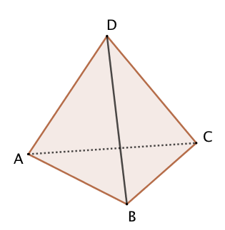Méthode : Utiliser le produit scalaire pour démontrer une orthogonalité

**Exercice 1 :**Soit un tétraèdre régulier $ABCD$ d’arêtes de longueur $a$.

Démontrer que les arêtes [$AD$] et [$BC$] sont orthogonales.

**Correction**

On va prouver que $\vec{AD}.\vec{BC}=0$.

$$\vec{AD}.\vec{BC}=\vec{AD}.\left(\vec{BA}+\vec{AC}\right)$$

$$=\vec{AD}.\vec{BA}+\vec{AD}.\vec{AC}$$

$$=-\vec{AD}.\vec{AB}+\vec{AD}.\vec{AC}$$

Dans le triangle équilatéral ABD, on a :

$$\vec{AD}.\vec{AB}=AD×AB×cos\left(\hat{DAB}\right)$$

$$=a×a×\cos\left(\frac{π}{3}\right)=\frac{a^{2}}{2}$$

On démontre de même dans le triangle équilatéral $ADC$ que : $\vec{AD}.\vec{AC}=\frac{a^{2}}{2}$

Ainsi : $\vec{AD}.\vec{BC}=-$ $\frac{a^{2}}{2}$ $+$ $\frac{a²}{2}=0$

Les vecteurs $\vec{AD}$ et $\vec{BC}$ sont donc orthogonaux, et donc

Les arêtes [$AD$] et [$BC$] sont orthogonales.

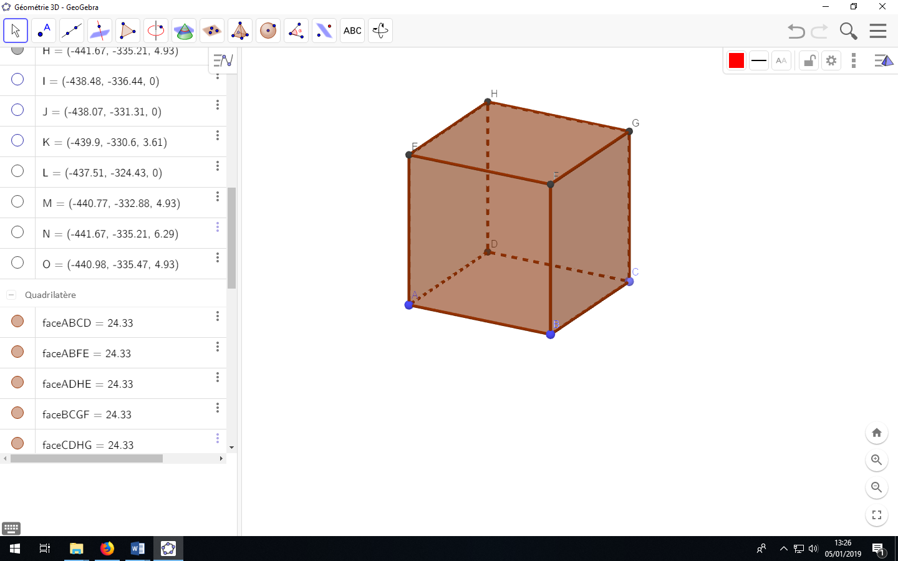**Exercice 2:**

ABCDEFGH est un cube de coté a . Le point I est le centre de la face DCGH et J est le milieu du segment [AD]. Dans un repère bien choisi, donner les coordonnées des points A,I,B et J.

Démontrer que les droites (AI) et (BJ) sont orthogonales.

Dans le repère orthonormé ($D;\overset{→}{DC},\overset{→}{DA},\overset{→}{DG}$) : $A(0 ;1 ;0) , B(1 ;1 ;0) , I(\frac{1}{2} ;0 ;\frac{1}{2}) et J(0 ;\frac{1}{2} ;0)$

$\vec{AI}\left(\frac{1}{2};-1;\frac{1}{2}\right) et \vec{BJ}(-1;-\frac{1}{2};0)$ $\vec{AI}.\vec{BJ}=\frac{1}{2}×(-1)+(-1)×\left(-\frac{1}{2}\right)+\frac{1}{2}×0=0$

On en déduit que les vecteurs $\vec{AI} et \vec{BJ}$ sont orthogonaux et donc que les droites (AI) et (BJ) sont orthogonales.

**2.Orthogonalité d'une droite et d'un plan**

Propriété : Une droite $d$ est orthogonale à un plan $P$ si et seulement si elle est orthogonale à deux droites sécantes de .

Propriété : Si une droite $d$ est orthogonale à un plan $P$ alors elle est orthogonale à toutes les droites de $P$.

Démonstration :

Soit une droite $d$ de vecteur directeur $\vec{n}$ orthogonale à deux droites sécantes $d_{1}$ et $d_{2}$ de $P$. Soit $\vec{u}$ et $\vec{v}$ des vecteurs directeurs respectifs de $d_{1}$ et $d_{2}$.

Alors $\vec{u}$ et $\vec{v}$ sont non colinéaires et orthogonaux au vecteur $\vec{n}$.

Soit une droite quelconque $Δ$ de $P$ de vecteur directeur $\vec{w}$.

Démontrons que $Δ$ est orthogonale à $d$.

$\vec{w}$ peut se décomposer en fonction de $\vec{u}$ et $\vec{v}$ qui constituent une base de $P$ (car non colinéaires).

Il existe donc deux réels $x$ et $y$ tels que $\vec{w}=x\vec{u}+y\vec{v}$.

Donc $\vec{w}.\vec{n}=x\vec{u}.\vec{n}+y\vec{v}.\vec{n}=0$, car $\vec{n}$ est orthogonal avec $\vec{u}$ et $\vec{v}.$

Donc $\vec{n}$ est orthogonal au vecteur $\vec{w}$.

Et donc $d$ est orthogonale à $Δ$.

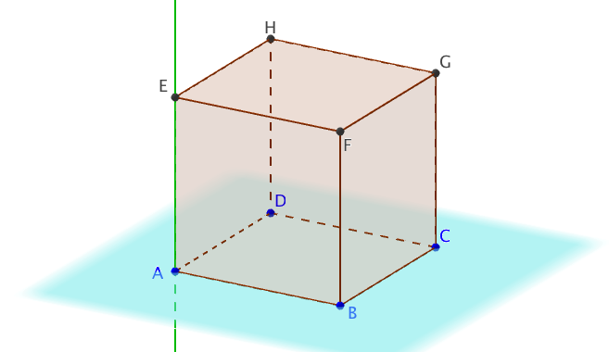

Exemple :

$ABCDEFGH$ est un cube.

($AE$) est perpendiculaire aux droites ($AD$) et ($AB$).

($AB$) et ($AD$) sont sécantes et définissent le plan ($ABD$).

Donc ($AE$) est orthogonal au plan ($ABC$).

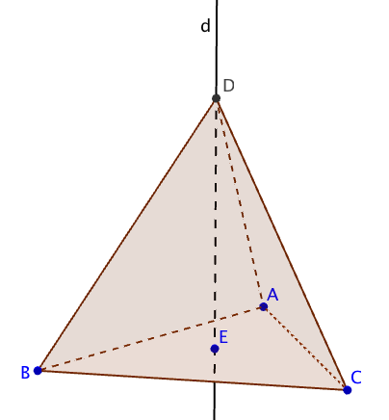

Méthode : Démontrer que des droites sont orthogonales

**Vidéo** mathssa.fr/orthodroiteplan

$ABC$ est un triangle équilatéral. $E$ est le point d'intersection de ses hauteurs.

La droite $d$ passant par $E$ est orthogonale au plan ($ABC$).

La pyramide $ABCD$ est telle que $D$ soit un point de la droite $d$.

Démontrer que les droites ($BD$) et ($AC$) sont orthogonales.

**Correction :**

La droite $d$ est orthogonale au plan ($ABC$).

La droite $d$ est donc orthogonale à toutes les droites du plan ($ABC$).

Comme la droite ($AC$) appartient au plan ($ABC$), la droite $d$ est orthogonale à la droite ($AC$).

Par ailleurs, la droite ($AC$) est perpendiculaire à la droite ($BE$).

Ainsi, ($AC$) est orthogonale à deux droites sécantes du plan ($BED$) : ($BE$) et $d$.

Donc ($AC$) est orthogonale au plan ($BED$).

Et donc la droite ($AC$) est orthogonale à toutes les droites du plan ($BED$).

La droite ($BD$) appartient au plan ($BED$) donc la droite ($AC$) est orthogonale à la droite ($BD$).

**3.Projections orthogonales**

Définitions :

● Soit un point $A$ et une droite $d$ de l’espace.

Le **projeté orthogonal du point $A$ sur la droite $d$**  est le point $H$ appartenant à $d$ tel que la droite ($AH$) soit perpendiculaire à la droite .

● Soit un point $A$ et un plan $P$ de l’espace.

Le **projeté orthogonal du point $A$ sur le plan $P$**  est le point $H$ appartenant à $P$ tel que la droite ($AH$) soit orthogonale au plan .

Propriété : Le projeté orthogonal d’un point $M$ sur un plan $P$ est le point de $P$ le plus proche de $M$.

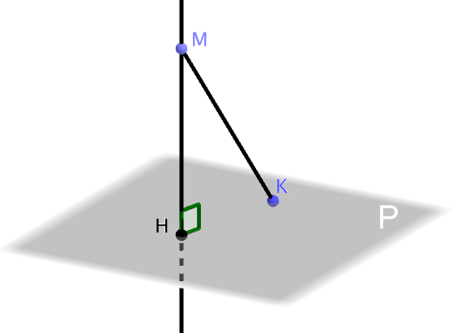Démonstration au programme :

**Vidéo** **[mathssa.fr/projeteortho](https://youtu.be/c7mxA0TbVFU)**

Soit $H$ le projeté orthogonal du point $M$ sur le

plan *P*.

Supposons qu’il existe un point $K$ du plan *P* plus

proche de $M$ que l’est le point $H$.

$KM≤HM$ car $K$ est le point de la droite le plus

proche de $M$.

Donc ${KM}^{2} ≤{HM}^{2}$.

Or, ($MH$) est orthogonale à *P*, donc ($MH$) est orthogonale à toute droite de *P*.

En particulier, ($MH$) est perpendiculaire à ($HK$).

Le triangle $MHK$ est donc rectangle en $H$.

D’après l’égalité de Pythagore, on a : ${HM}^{2}+{HK}^{2}={KM}^{2}$

Donc ${HM}^{2}+{HK}^{2}≤{HM}^{2}$.

Donc ${HK}^{2}≤0$. Ce qui est impossible sauf dans le cas où le point $K$ est le point $H$.

On en déduit que $H$ est le point du plan le plus proche du point $M$.

**4.Orthogonalité de deux plans**

**Propriété :** Deux plans sont perpendiculaires lorsque l'un contient une droite perpendiculaire à l'autre.

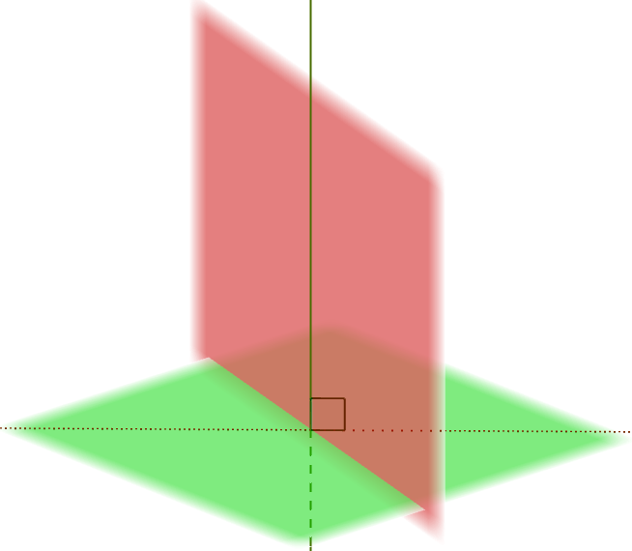

**5.Vecteur normal à un plan**

**Définition :** Un vecteur non nul $\vec{n}$ de l'espace est **normal** à un plan $P$ si $\vec{n}$ est un vecteur directeur d’une droite orthogonale au plan .

**Propriété :** Un vecteur non nul $\vec{n}$ de l'espace est normal à un plan $P$*,* s'il est orthogonal à deux vecteurs non colinéaires de la direction de .

**Propriété :** Soit un point $A$ et un vecteur $\vec{n}$ non nul de l’espace.

L’ensemble des points $M$ tels que $\vec{AM}.\vec{n}=0$  est le plan passant par $A$ et de vecteur normal .

**Remarque :** la réciproque est bien entendu vraie

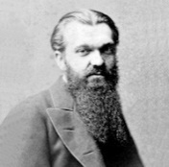

Au XIXe siècle, le vecteur normal , appelé produit vectoriel, est noté ⋀.

Le produit vectoriel a été inventé par un mathématicien allemand, *Hermann Günther Grassmann* (1809 ; 1877).

Méthode : Déterminer si un vecteur est normal à un plan

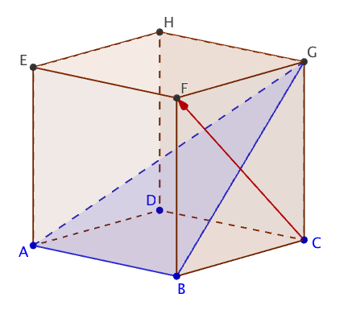 **Vidéo** [**https://youtu.be/aAnz_cP72Q4**](https://youtu.be/aAnz_cP72Q4)

$ABCDEFGH$ est un cube.

Démontrer que le vecteur $\vec{CF}$ est normal au plan ($ABG$).

**Correction**

On considère le repère orthonormé $\left(B ;\vec{BA}, \vec{BC}, \vec{BF}\right)$.

Dans ce repère : $A\left(\begin{matrix}1 \\ 0 \\ 0\end{matrix}\right)$, $B\left(\begin{matrix}0 \\ 0 \\ 0\end{matrix}\right)$, $C\left(\begin{matrix}0 \\ 1 \\ 0\end{matrix}\right)$, $F\left(\begin{matrix}0 \\ 0 \\ 1\end{matrix}\right)$, $G\left(\begin{matrix}0 \\ 1 \\ 1\end{matrix}\right)$.

On a ainsi :

$\vec{CF}\left(\begin{matrix}0 \\ -1 \\ 1\end{matrix}\right)$, $\vec{BG}\left(\begin{matrix}0 \\ 1 \\ 1\end{matrix}\right)$ et $\vec{AB}\left(\begin{matrix}-1 \\ 0 \\ 0\end{matrix}\right)$, donc :

$$\vec{CF}.\vec{BG}=0×0-1×1+1×1=0$$

$$\vec{CF}.\vec{AB}=0×\left(-1\right)-1×0+1×0=0$$

Donc $\vec{CF}$ est orthogonal à deux vecteurs non colinéaires de ($ABG$), il est donc normal à ($ABG$).

Méthode : Déterminer un vecteur normal à un plan

Dans un repère orthonormé, on donne : $A\left(1;2;-2\right)$, $B\left(-1;3;1\right)$ et $C\left(2;0;-2\right)$.

Démontrer que $\vec{n}(2;1;1)$ un vecteur normal au plan ($ABC$).

**Correction**

On a : $\vec{AB}\left(-2;1;3\right)$ et $\vec{AC}\left(1;-2;0\right)$.

$Les vecteurs \vec{AB}\left(-2;1;3\right)$ et $\vec{AC}\left(1;-2;0\right)$ ne sont pas colinéaires car il n’existe pas de réel k tel que $\vec{AC}=k\vec{AB}$ (il n’existe pas de réel k tel que $\left\{\begin{aligned}1=-2k \\ -2=k \\ 0=3k\end{aligned}\right.$ $\left\{\begin{aligned}k=-\frac{1}{2} \\ k=-2 \\ k=0\end{aligned}\right.$)

$\vec{n}.\vec{AB}=2×\left(-2\right)+1×1+1×3=-4+1+3=0$

$\vec{n}.\vec{AC}=2×1+1×\left(-2\right)+1×0=-2+2=0$

Donc $\vec{n}$ est orthogonal à deux vecteurs non colinéaires de ($ABC$), il est donc normal à ($ABC$).

**III-Equation cartésienne d’un plan -application**

Vidéo : mathssa.fr/espace5

**1.Equation cartésienne d’un plan dans l’espace**

Propriété : L'espace est muni d'un repère orthonormé $\left(O ;\vec{i}, \vec{j}, \vec{k}\right)$.

Un plan $P$ de vecteur normal $\vec{n}\left(a;b;c\right)$ non nul admet une équation de la forme

$ax+by+cz+d=0$, avec $d∈R$.

Réciproquement, si $a$, $b$ et $c$ sont non tous nuls, l'ensemble des points $M\left(x;y;z\right)$ tels que

$ax+by+cz+d=0$, avec $d∈R$, est un plan.

Cette équation s’appelle **équation cartésienne** du plan $P$.

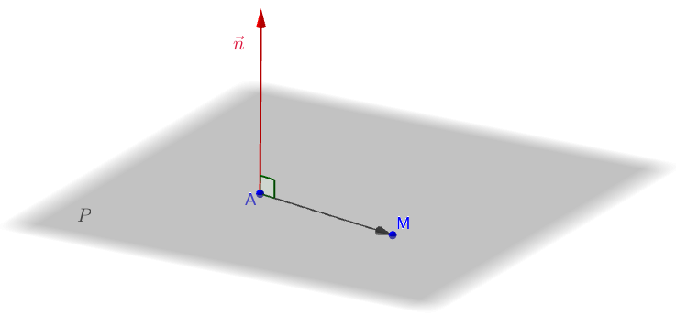Démonstration au programme :

Vidéo : mathssa.fr/equacartesienneplan

- Soit un point $A\left(x_{A};y_{A};z_{A}\right)$ de $P$.

$M\left(x;y;z\right)∈P⟺$ $\vec{AM}$ et $\vec{n}$ sont orthogonaux

$⟺$ $\vec{AM}$. $\vec{n}=0$

$⟺a\left(x-x_{A}\right)+b\left(y-y_{A}\right)+c\left(z-z_{A}\right)=0$

$$⟺ax+by+cz-ax_{A}-by_{A}-{cz}_{A}=0$$ $⟺ax+by+cz+d=0$ avec

- Réciproquement, supposons par exemple que $a≠0$ ($a$, $b$ et $c$ sont non tous nuls).

On note *E* l'ensemble des points $M\left(x;y;z\right)$ vérifiant l'équation $ax+by+cz+d=0$

Alors le point $A\left(-\frac{d}{a};0;0\right)$ vérifie l'équation $ax+by+cz+d=0$. Et donc $A∈$*E.*

Soit un vecteur $\vec{n}\left(a;b;c\right)$. Pour tout point $M\left(x;y;z\right)$, on a :

$\vec{AM}$. $\vec{n}=a\left(x+\frac{d}{a}\right)+b\left(y-0\right)+c\left(z-0\right)= ax+by+cz+d=0$.

*E* est donc l'ensemble des points $M\left(x;y;z\right)$ tels que $\vec{AM}$. $\vec{n}=0$.

Donc l'ensemble *E* est le plan passant par $A$ et de vecteur normal $\vec{n}$.

Exemple : Le plan d'équation cartésienne $x-y+5z+1=0$ a pour vecteur normal $\vec{n}\left(1;-1;5\right).$

Méthode : Déterminer une équation cartésienne de plan

**Vidéo** : **mathssa.fr/espace8**

Dans un repère orthonormé, déterminer une équation cartésienne du plan $P$ passant par le point $A\left(-1;2;1\right)$ et de vecteur normal $\vec{n}\left(3;-3;1\right)$.

**Correction**

● $\vec{n}\left(\begin{aligned}3;-3;1 \\ \\ \end{aligned}\right)$ est un vecteur normal au plan P. Une équation cartésienne de $P$ est donc de la forme $3x-3y+z+d=0$.

● Le point $A$ appartient à $P$ donc ses coordonnées vérifient l'équation :

$3×\left(-1\right)-3×2+1+d=0$ donc $d=8$.

Une équation cartésienne de $P$ est donc : .

**Propriété** : Deux plans sont perpendiculaires lorsqu'un vecteur normal de l'un est orthogonal à un vecteur normal de l'autre.

Méthode : Démontrer que deux plans sont perpendiculaires

Dans un repère orthonormé, les plans $P$ et $P'$ ont pour équations respectives :

$2x+4y+4z-3=0$ et $2x-5y+4z-1=0$.

Démontrer que les plans $P$ et $P'$ sont perpendiculaires.

**Correction**

Les plans $P$ et $P'$ sont perpendiculaires si et seulement si un vecteur normal de l'un est orthogonal à un vecteur normal de l'autre.

Un vecteur normal de $P$ est $\vec{n}\left(2;4;4\right)$ et un vecteur normal de $P'$ est $\vec{n'}\left(2;-5;4\right)$.

$$\vec{n}.\vec{n'}=2×2+4×\left(-5\right)+4×4=0$$

Les vecteurs $\vec{n}$ et $\vec{n'}$ sont orthogonaux donc les plans $P$ et $P'$ sont perpendiculaires.

Méthode : Déterminer l'intersection d'une droite et d'un plan

**Vidéo** [**mathssa.fr/espace9**](https://youtu.be/BYBMauyizhE)

Dans un repère orthonormé, le plan $P$ a pour équation $2x-y+3z-2=0$.

Soit $A\left(1;2;-3\right)$ et $B\left(-1;2;0\right)$.

a) Démontrer que la droite ($AB$) et le plan $P$ sont sécants.

b) Déterminer leur point d'intersection.

**Correction**

a) Un vecteur normal de $P$ est $\vec{n}\left(\begin{aligned}2 \\ -1 \\ 3\end{aligned}\right)$.

($AB$) et $P$ sont sécants si $\vec{n}$ et $\vec{AB}$ ne sont pas orthogonaux.

On a : $\vec{AB}\left(\begin{aligned}-2 \\ 0 \\ 3\end{aligned}\right)$.

Comme : $\vec{AB}.\vec{n}=-2×2+3×3≠0$, on conclut que ($AB$) et le plan $P$ ne sont pas parallèles et donc sont sécants.

b) Une représentation paramétrique de la droite ($AB$) est :

$\left\{\begin{aligned}x=1-2t \\ y=2 \\ z=-3+3t\end{aligned}\right.$, $t∈R$.

Le point $M\left(\begin{aligned}x \\ y \\ z\end{aligned}\right)$, intersection de ($AB$) et de $P$, vérifie donc le système suivant :

$$\left\{\begin{aligned}x=1-2t \\ y=2 \\ z=-3+3t \\ 2x-y+3z-2=0\end{aligned}\right.$$

On a donc : $2\left(1-2t\right)-2+3\left(-3+3t\right)-2=0$

$5t-11=0$ soit $t=$ $\frac{11}{5}$

D’où : $\left\{\begin{aligned}x=1-2×\frac{11}{5}=-\frac{17}{5} \\ y=2 \\ z=-3+3×\frac{11}{5}=\frac{18}{5} \end{aligned}\right.$

Ainsi la droite ($AB$) et le plan $P$ sont sécants en $M\left(\begin{aligned}-\frac{17}{5} \\ 2 \\ \frac{18}{5}\end{aligned}\right)$.

Méthode : Déterminer les coordonnées du projeté orthogonal d’un point sur une droite

Dans un repère orthonormé, on donne les points $A\left(1;0;2\right)$, $B\left(-1;2;1\right)$ et $C\left(0;1;-2\right)$.

Déterminer les coordonnées du projeté orthogonal du point $C$ sur la droite ($AB$).

**Correction :**

On appelle $H$ le projeté orthogonal du point $C$ sur la droite ($AB$).

On a : $\vec{AB}\left(\begin{matrix}-2 \\ 2 \\ -1\end{matrix}\right).$

Une représentation paramétrique de ($AB$) est :

$\left\{\begin{aligned}x=1-2t \\ y=2t \\ z=2-t \end{aligned}\right.$, $t∈R$.

Le point $H$ appartient à la droite ($AB$) donc ses coordonnées vérifient les équations du système paramétrique de ($AB$).

On a ainsi : $H\left(\begin{aligned}1-2t \\ 2t \\ 2-t\end{aligned}\right)$ et donc $\vec{CH}\left(\begin{aligned}1-2t \\ 2t-1 \\ 2-t+2\end{aligned}\right)=\left(\begin{aligned}1-2t \\ 2t-1 \\ 4-t\end{aligned}\right)$

Or, $\vec{CH}$ et $\vec{AB}$ sont othogonaux, donc :

$\vec{CH}$. $\vec{AB}=0$

$$\left(1-2t\right)×\left(-2\right)+\left(2t-1\right)×2+\left(4-t\right)×\left(-1\right)=0$$

$$-2+4t+4t-2-4+t=0$$

$$9t-8=0$$

$$t=\frac{8}{9}$$

Le point $H$, projeté orthogonal du point $C$ sur la droite ($AB$), a donc pour coordonnées :

$$H\left(\begin{aligned}1-2×\frac{8}{9} \\ 2×\frac{8}{9} \\ 2-\frac{8}{9}\end{aligned}\right)=\left(\begin{aligned}-\frac{7}{9} \\ \frac{16}{9} \\ \frac{10}{9}\end{aligned}\right)$$

Méthode : Utiliser la projection orthogonale pour déterminer la distance d’un point à un plan

Dans un repère orthonormé, le plan $P$ a pour équation $x-2y+3z+4=0$.

Soit $I(3;4;5)$

a) Déterminer les coordonnées de J projeté orthogonal de I sur le plan P

b) Déterminer la distance entre le point I et le plan P.

**Correction :**

a)La droite (d) perpendiculaire à P passant par I a pour vecteur directeur un vecteur normal à P par exemple : $\vec{n}\left(1;-2;3\right).$

Une représentation paramétrique de cette droite (d) est :

$\left\{\begin{aligned}x=3+t \\ y=4-2t \\ z=5+3t \end{aligned}\right.$, $t∈R$.

Le point J est l’intersection de la droite (d) et du plan (P) .

On résout le système :

$$\left\{\begin{aligned}x=3+t \\ y=4-2t \\ z=5+3t \\ x-2y+3z+4=0 \end{aligned}\right.⇔\left\{\begin{aligned}x=3+t \\ y=4-2t \\ z=5+3t \\ 3+t-2\left(4-2t\right)+3\left(5+3t\right)+4=0 \end{aligned}\right.$$

$$⇔\left\{\begin{aligned}x=3+t \\ y=4-2t \\ z=5+3t \\ 3+t-8+4t+15+9t+4=0 \end{aligned}\right.$$

$⇔\left\{\begin{aligned}x=3+t \\ y=4-2t \\ z=5+3t \\ 14t=-14 \end{aligned}\right.$

$⇔\left\{\begin{aligned}x=2 \\ y=6 \\ z=2 \\ t=-1 \end{aligned}\right.$ soit $J(2 ;6 ;2)$

*b) $\vec{IJ}\left(-1;2;-3\right)$ donc $IJ=\sqrt{{\left(-1\right)}^{2}+2+(-3)²}=\sqrt{14}$.*

Méthode : Déterminer l'intersection de deux plans - NON EXIGIBLE -

Dans un repère orthonormé, les plans $P$ et $P'$ ont pour équations respectives :

et .

1) Démontrer que les plans sont sécants.

2) Déterminer une représentation paramétrique de leur droite d'intersection $d$.

**Correction**

1) sont sécants si leurs vecteurs normaux ne sont pas colinéaires.

Un vecteur normal de $P$ est $\vec{n}\left(\begin{aligned}-1 \\ 2 \\ 1\end{aligned}\right)$ et un vecteur normal de $P'$ est $\vec{n'}\left(\begin{aligned}2 \\ -1 \\ 3\end{aligned}\right)$.

Les coordonnées des deux vecteurs ne sont pas proportionnelles donc les vecteurs ne sont pas colinéaires.

2) Le point $M\left(\begin{aligned}x \\ y \\ z\end{aligned}\right)$ de $d$, intersection de $P$ et de $P'$*,* vérifie donc le système suivant :

$\left\{\begin{aligned}-x+2y+z-5=0 \\ 2x-y+3z-1=0\end{aligned}\right.$

On choisit par exemple $x$ comme paramètre et on pose $x=t$. On a alors :

$\left\{\begin{aligned}x=t \\ -t+2y+z-5=0 \\ 2t-y+3z-1=0\end{aligned}\right.$ $⟺\left\{\begin{aligned}x=t \\ z=-2y+t+5 \\ -y+3z=1-2t\end{aligned}\right.$ $⟺\left\{\begin{aligned}x=t \\ z=-2y+t+5 \\ -y+3\left(-2y+t+5\right)=1-2t\end{aligned}\right.$

$⟺\left\{\begin{aligned}x=t \\ z=-2y+t+5 \\ -y-6y+3t+15=1-2t\end{aligned}\right.$ $⟺\left\{\begin{aligned}x=t \\ z=-2y+t+5 \\ -7y=-14-5t \end{aligned}\right.$ $⟺\left\{\begin{aligned}x=t \\ y=2+\frac{5}{7}t \\ z=-2\left(2+\frac{5}{7}t\right)+t+5 \end{aligned}\right.$

$⟺\left\{\begin{aligned}x=t \\ y=2+\frac{5}{7}t \\ z=1-\frac{3}{7}t\end{aligned}\right.$

Ce dernier système est une représentation paramétrique de $d$*,* avec $t∈R$.

**RÉSUMÉ : Pour démontrer des positions relatives**

● $d$ droite de vecteur directeur $\vec{u}$.

$P$ plan de vecteur normal $\vec{n}$.

$d$ et $P$ sont…

|  |  |  |
| --- | --- | --- |
| parallèles |  |  |
| sécants |  |  |
| orthogonaux | et colinéaires |  |

● plan de vecteur normal $\vec{n_{1}}$.

$P_{2}$ plan de vecteur normal $\vec{n_{2}}$.

$P_{1}$ et $P_{2}$ sont…

|  |  |  |
| --- | --- | --- |
| parallèles | $\vec{n_{1}}$ et $\vec{n_{2}}$ colinéaires |  |
| sécants | et non colinéaires |  |
| perpendiculaires |  |  |